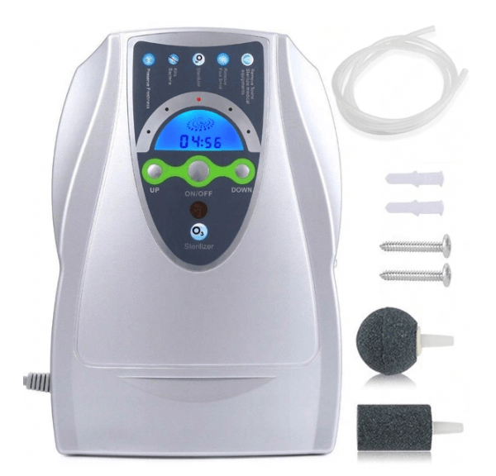

VŠEOBECNÝ PŘEHLED

Charakteristika ozonu
Ozon, v odborném názvosloví O₃, s molární hmotností 48,00 g/mol, sestává ze tří atomů kyslíku. Hustota ozonu je více než 1,658krát větší než hustota vzduchu. Má vysokou oxidační schopnost, což je účinné při dezinfekci a sterilizaci. Dokáže zničit většinu bakterií ve vodě i ve vzduchu. Je považován za širokospektrální účinný dezinfekční prostředek a antiseptikum. Ozon je důležitou součástí naší atmosféry. Koncentrace ozonu v atmosféře je 0,01 ppm - 0,04 ppm a tato koncentrace vyrovnává hladinu bakterií a plísní v přírodě. Ozon vzniká v přírodě také elektrickým výbojem během aktivních bouřek.
Molekula ozonu je ze své podstaty nestabilní a snaží se co nejrychleji rozložit na molekulu kyslíku. Díky tomu je ozon skvělým čističem vzduchu a vody. Aby se molekuly ozonu rozpadly, musí se s něčím spojit, takže nakonec oxidují organické sloučeniny a přeměňují je na neškodný oxid uhličitý a vodu. Protože se ozon rychle rozpadá na kyslík, je podstatně méně toxický než dezinfekční chemikálie, např. chlor. Bývá nazýván jako „nejčistší oxidační a dezinfekční prostředek“.

Ničení bakterií
- Zabíjení mikrobů
- Ozon dokáže ničit stafylokoky, bakterie E. coli a bakterie Pseudomonas aeruginosa s účinností až 99,9 %.
- Ozon dokáže ničit bakterie typu Pseudomonas fluorescens, Salmonella. Typhimorium, Shihella Flexneri and Vibrio Cholerae s účinností až 100 %.
- Ozon dokáže ničit různé spory variant bacilu senného s účinností až 100 %.

- Inhibice plísní
- Ozon dokáže ničit různobarevné plísně aspergillus, peach pecilocin and VUQ protozoa s účinností až 100 %.
- Ozon dokáže ničit černé, zelené a oranžové plísně a spory plísní s účinností až 100 %.

- 3. Odolné viry
- Ozon dokáže poškodit virus hepatitidy A (HAAg) a HbsAg.
- Ozon dokáže zničit virus chřipky a SARS ve vzduchu s účinností až 97,2 %.
- Ozonová voda může zabíjet virus poliomyelitidy 1 (PV1) a simian rotavirus SA-11 i rotavirus typu II.
- Odstraňuje toxiny a pachy.
- Rozkládá pesticidy, chemická hnojiva a hormony.
- Oxiduje těžké kovy a organické látky.
- Odstraňuje různé pachy.

Bezpečnostní pokyny:
- Před čištěním nebo opravou odpojte napájení.
- Pokud výrobek používáte ke sterilizaci vody, umístěte jej nad vodní hladinu, aby do něj nemohla vniknout voda.
- Nepoužívejte v prostředí s vysokou teplotou (nad 42 °C) nebo na místech s vysokou vlhkostí či vysokým obsahem oleje. To snižuje účinnost a zkracuje životnost výrobku.
- S jednotkou neházejte ani ji nevystavujte otřesům. Neblokujte výstup vzduchu, protože to by ovlivnilo ventilaci vzduchu. (Chraňte před roztříštěním).
- Pokud se tato jednotka používá v nevětrané místnosti ke sterilizaci vzduchu, vstupte do místnosti přibližně 10 minut poté, kdy jednotka přestane pracovat.
Princip zabíjení bakterií pomocí O₃
- Proces dezinfekce pomocí O₃ spočívá v uvolnění třetího atomu kyslíku, kdy se zničí ochranný buněčný val bakterií, buněčná membrána a proteinový obal virů, a pak se přímo zničí jejich RNA a DNA oxidací a rozkladem. Například formaldehyd (HCHO) v kombinaci s O₃ generuje CO₂, H₂O and O₂. Po reakci s citlivou aminokyselinou a vniknutím do bílkoviny může bílkovinu zničit.
- Proces oxidace pomocí O₃ spočívá v tom, že jeden z atomů kyslíku obsažených v O₃ působí na povrchu kovu nebo organických látek, a přitom vznikají další neškodné látky.
Preventivní opatření – Výstraha

- Nepoužívejte zařízení v přítomnosti silné statické elektřiny či silného magnetického pole.
- Výrobek nesmí přijít do přímého kontaktu s vodou nebo jinými kapalinami.
- Jelikož má ozon silné oxidační vlastnosti, doba potřebná k čištění gumových výrobků, hardwaru a plastů nesmí být příliš dlouhá.
- Doporučuje se, aby ozónové čištění vzduchu probíhalo za nepřítomnosti lidí a živočichů, aby se zabránilo nepohodlí způsobenému specifickým zápachem, který ozon vytváří.
- Nedoporučuje se, aby zařízení používaly děti mladší 10 let.
- Nezasahujte do zařízení ani se nepokoušejte je otevřít nebo demontovat.

Nákres výrobku
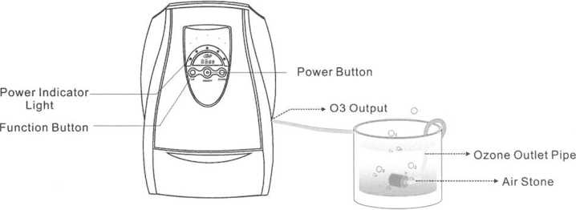

Power indicator light = kontrolka napájení
Function button = tlačítko s funkcemi výrobku
Power button = tlačítko pro zapnutí/vypnutí přístroje
O3 output = výstup ozonu
Ozone outlet pipe = Hadička pro výstup ozonu
Air stone = vzduchovací kámen

Poznámka:
- Přístroj musí být namontován v poloze vyšší než hladina vody, aby se zabránilo zpětnému toku vody do stroje.
- 0₃ odstraňuje nepříjemný zápach bez hadičky a nádržky.
- Při čištění vzduchu nezůstávejte ve vzduchotěsné místnosti.
Pečlivě zkontrolujte příslušenství v balení:
Příslušenství  Název | Uživatelská příručka | Nádržka | Šrouby / plastová zástrčka | Ozonová hadička | Záruční list
Množství | 1 ks | 2 ks | 2 ks | 1 sada | 1 ks

Technické parametry
Název výrobku | HYS-1668
Dálkové ovládání | Volitelné
Spotřeba elektřiny | 9,3 W
Váha | 1,0 kg
Velikost | W170XD70XH240mm

Návod k obsluze
- Připojte k napájení a zapněte vypínač. Když svítí kontrolka, zkontrolujte všechny automatické funkce.
- Funkci nastavíte stisknutím tlačítka „UP / DOWN“. Je přednastaveno na 5, 10, 15, 30 a 60 minut.
- Pro sterilizaci připojte vzduchovou hadičku k výstupnímu konektoru ozónu a poté umístěte nádobu pro výstup ozónu na dno nádržky. (Když je vzduch sterilizován, odpojte vzduchovou hadičku.)
DOMÁCÍ POUŽITÍ

1. Zachování čerstvosti (5 min)
Použití | Funkce a účinky
Mytí ryb a masa | 1. Odstraňuje rybí zápach.  - Zabíjí bakterie v mase a rybách.  - Rozkládá hormony a antibiotika v mase, rybách a drůbežím mase.
Konzervace potravin | 1. Dezinfikuje jídlo v ledničce.  - Prodlužuje dobu skladování čerstvého ovoce a zeleniny v ledničkách a chladičích.  - Udržuje jídlo čerstvější.

2. Hubení bakterií (10 min)
Použití | Funkce a účinky
Mytí ovoce a zeleniny | 1. Rozpouští a eliminuje pesticidy na povrchu ovoce a zeleniny.  2. Zabíjí bakterie na povrchu ovoce a zeleniny.

3.03 Sterilizace (15 min)
Použití | Funkce a účinky
Mytí nádobí | Zabíjí bakterie na povrchu nádobí.
 | 1. Rozpouští organické nečistoty a bělí vodu.
Čištění vody | .
 | 2. Zvyšuje hladinu kyslíku ve vodě.
4

Dětské zboží | Dezinfikuje kojenecké lahve a hračky atd.
Koupele | Předchází infekcím, např. cizopasnými rostlinami.
Ústní hygiena | - Zabíjí bakterie v ústní dutině.  - Pomáhá léčit některá onemocnění ústní dutiny, jako je zánět dutiny v zadní části úst a stomatitidu.
Domácí mazlíčci | Odstraňuje zápach domácích mazlíčků.

4. Odstranění zápachu (30 min)
Použití | Funkce a účinky
Koberce, nábytek | Odstraňuje škodlivé plyny, jako je emise formaldehydu z nového nábytku, nátěrů a koberců.
Kuchyně | Odstraňuje zápach a kouř ve vzduchu.

5. Odstranění toxinů (60 min)
Použití | Funkce a účinky
Koupele | Zabíjí bakterie, eliminuje jakýkoli zápach a bělí oblečení.

PŘEDSTAVENÍ VÝROBKU
Charakteristika výrobku
Ozonový dezinfekční přístroj je nejnovější výrobek využívající nejmodernější technologii a jediný patent na světě. Generuje O₃ na principu bouřky, kdy materiálem je vzduch a za vysokého napětí dochází k ionizaci vzduchu, při které se vytváří sršivý výboj, jímž vzniká O_{3.} Je to nezbytný výrobek pro ochranu lidského zdraví, využívající poznatky vědy a techniky.

